# Gestión de usuarios

## Creación de usuarios

Para acceder a la pantalla de gestiones de usuarios, en el menú debemos pulsar “Administración”, “Administración de identidad” y “Usuarios”.

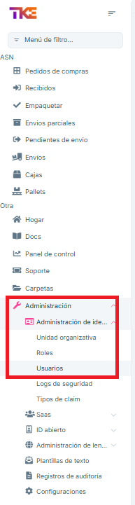

image

Una vez dentro, podremos ver un listado de todos los usuarios existentes.

Para crear nuevos usuarios, pulsaremos el botón “Nuevo usuario” de la esquina superior derecha.

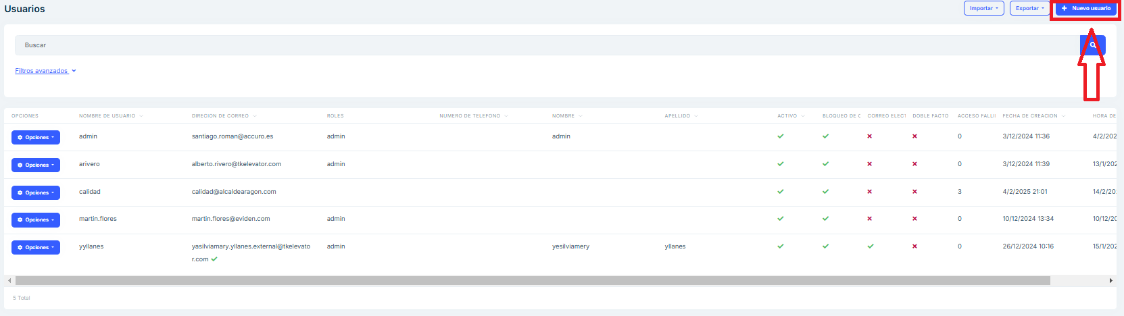

image

Esto abrirá un formulario donde debemos introducir los siguientes datos:

* Nombre de usuario:
* Nombre y apellido
* Contraseña
* Dirección de correo

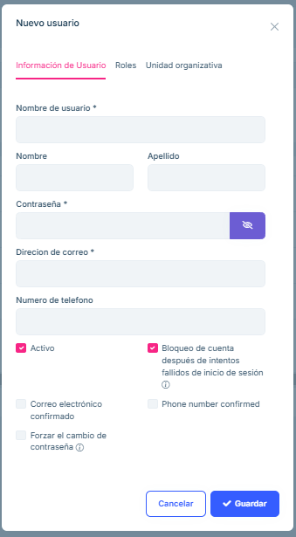

image

Además, tendremos que otorgar al usuario los permisos necesarios. Para ello, pulsaremos la pestaña “Roles” y seleccionaremos “admin”.

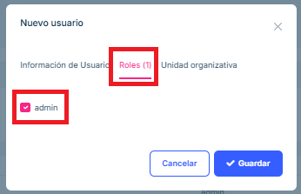

image

Finalmente pulsamos “Guardar”

## Edición de usuarios

Al pulsar el desplegable “Acciones” se mostrarán multitud de opciones sobre el usuario.

Principalmente usaremos “Editar” para modificar datos del usuario y “Borrar” para eliminar el usuario.

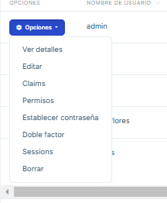

image